1、简答题

简述软件测试工具的定义及其重要作用
一、软件测试工具的定义
软件测试工具是用于辅助或自动执行软件测试活动的软件（或软硬件结合）产品，核心目标是验证软件是否符合需求规格（功能、性能、安全性、兼容性等），发现潜在缺陷，并提升测试过程的效率与质量。其覆盖测试全生命周期，可用于测试计划制定、测试用例管理、测试执行（自动化 / 手动辅助）、缺陷跟踪、测试报告生成等环节，能适配单元测试、功能测试、性能测试、安全测试等不同测试类型（如单元测试工具 JUnit、功能自动化工具 Selenium、性能测试工具 JMeter 等）。
二、软件测试工具的重要作用
1、显著提升测试效率，降低重复工作量：手动测试需反复执行相同用例（如回归测试），耗时且枯燥；测试工具可自动化完成重复操作（如 Selenium 模拟用户点击、JUnit 批量执行单元测试），大幅缩短测试周期（例：1000 条回归用例手动需 1 天，自动化工具仅需 1 小时）。
2、保障测试准确性，减少人为误差：手动测试易因人员疲劳、操作失误（如数据录入错误、步骤遗漏）导致漏测或误判；工具可严格按预设逻辑执行，精准记录测试过程与结果（如接口测试工具 Postman 自动校验响应参数），避免人为干扰。
3、拓展测试覆盖范围，突破手动测试局限：部分场景手动难以实现或成本极高，工具可填补空白（如 JMeter 模拟 10 万级并发用户测试性能、OWASP ZAP 自动扫描安全漏洞、BrowserStack 模拟多浏览器 / 设备兼容性测试）。
4、支持持续测试，契合 CI/CD 研发流程：可与 Git、Jenkins 等工具集成，实现 “代码提交→自动构建→自动测试→结果反馈” 闭环（例：代码提交后，Jenkins 自动触发 JUnit 执行单元测试，测试失败则阻断部署，提前拦截缺陷）。
5、辅助缺陷分析与测试管理，提升团队协作效率：缺陷跟踪工具（如 Jira）可记录缺陷严重程度、复现步骤、处理状态，便于协同跟进；测试管理工具（如 TestRail）可整合用例、执行结果、报告，帮助管理者掌握测试进度与质量风险。
6、长期降低测试成本，提升软件质量稳定性：虽初期有学习和配置成本，但长期可减少人力投入（自动化脚本可复用），且能在研发早期（如单元测试阶段）发现缺陷，修复成本远低于上线后（上线后修复成本是编码阶段的 10-100 倍）。

自动化测试的基本原理是什么？请说明“测试脚本”通常包括哪些部分。
基本原理：
自动化测试的核心原理是通过工具或代码（测试脚本）模拟手动测试的流程，自动执行测试步骤、验证预期结果，并生成测试报告，从而替代或辅助人工测试。其本质是将重复、有规律的测试逻辑（如功能验证、回归测试）转化为可自动运行的程序，核心逻辑包括：
1、测试用例的自动化映射：将手动测试用例中的操作步骤（如点击按钮、输入数据）、预期结果转化为机器可识别的代码逻辑。
2、自动执行与控制：由测试工具或框架驱动脚本，按预设流程执行操作（如模拟用户行为、调用接口）；
3、结果自动校验：通过 “断言（Assertion）” 机制，对比实际输出与预期结果，判断测试是否通过。
4、过程记录与报告：自动记录执行过程中的日志（如错误信息、耗时），生成结构化报告（如通过率、缺陷分布）。

测试脚本是自动化测试的核心载体，通常由以下关键部分组成：
1、环境准备（Setup）
作用：为测试执行搭建必要的前置条件，确保测试环境一致、可重复。
内容：初始化测试数据（如创建临时用户、重置数据库）、启动被测对象（如打开浏览器、启动应用服务）、配置环境参数（如设置超时时间、连接地址）。
2、测试步骤执行（Test Execution）
作用：模拟手动测试的操作流程，完成核心业务逻辑的触发。
内容：按用例步骤执行具体操作，如界面点击（按钮、输入框）、接口调用（发送 HTTP 请求）、数据输入（填写表单、传递参数）等，通常通过工具提供的 API 实现（如 Selenium 的click()、send_keys()方法）。
3、结果验证（Assertion）
作用：判断测试是否通过，是脚本的 “校验核心”。
内容：通过断言语句对比实际结果与预期结果，如验证页面元素是否存在（assert "登录成功" in page_source）、接口返回值是否正确（assert response.status_code == 200）、数据计算结果是否符合预期等。
4、环境清理（Teardown）
作用：清除测试残留数据，恢复环境初始状态，避免影响后续测试。
内容：关闭被测对象（如关闭浏览器、停止服务）、删除临时数据（如删除测试用户、清空缓存）、释放资源（如关闭数据库连接）。
5、配置与参数（Configuration/Parameters）
作用：提高脚本的灵活性和可维护性，避免硬编码。
内容：存储可配置的变量，如测试环境地址（base_url = "http://test.env.com"）、账号密码（username = "test_user"）、等待时间（timeout = 10）等，通常单独放在配置文件（如config.ini）中，便于统一修改。
6、日志与异常处理（Logging & Exception Handling）
作用：记录执行过程、定位问题，避免脚本因意外错误中断。
内容：输出关键步骤日志（如 “开始登录”“发送请求成功”）、捕获并处理异常（如超时错误、元素未找到），通过try-except语句确保脚本稳定运行，并记录错误详情（如堆栈信息）。

白盒测试工具与黑盒测试工具的主要区别是什么？请各举一个典型工具。
一、核心区别
两者的差异主要体现在测试视角、关注内容和使用阶段三个维度，具体对比如下：
测试视角不同
白盒测试工具：采用 “透明视角”，明确知晓软件的内部代码结构、算法逻辑和数据流向。
黑盒测试工具：采用 “黑箱视角”，将软件视为不可见内部的 “盒子”，仅通过外部输入输出判断功能是否正常。
关注内容不同
白盒测试工具：重点验证代码覆盖度（如语句覆盖、分支覆盖）、逻辑正确性、变量初始化等技术细节。
黑盒测试工具：重点验证功能是否符合需求文档、用户场景是否顺畅、输入输出是否匹配预期。
使用阶段不同
白盒测试工具：多用于开发阶段，配合程序员进行单元测试、接口测试（需了解接口实现逻辑）。
黑盒测试工具：多用于测试阶段，如集成测试后期、系统测试、验收测试，无需依赖开发知识。
二、典型工具举例
1. 白盒测试工具：JUnit
适用场景：主要用于Java 语言的单元测试，是开发人员常用的白盒工具。
核心作用：支持编写测试用例，通过 “断言” 判断代码执行结果是否符合预期，同时能统计测试覆盖率，辅助排查未覆盖的代码逻辑。
2. 黑盒测试工具：Selenium
适用场景：主要用于Web 应用的自动化黑盒测试，是测试人员常用的功能测试工具。
核心作用：模拟用户在浏览器中的操作（如点击按钮、输入文本、跳转页面），验证 Web 页面的功能是否正常，无需关注后端代码实现。
为了让你更直观地对比，要不要我帮你整理一份白盒与黑盒测试工具核心信息对比表？表格会包含 “对比维度”“白盒测试工具”“黑盒测试工具” 三列，方便快速查阅关键差异。

测试管理工具与测试执行工具有何区别？请用一句话概括其核心功能差异。
测试管理工具的核心功能是对测试过程中的计划、用例、缺陷、进度等进行管理与跟踪；测试执行工具的核心功能是自动或辅助执行测试用例并生成执行结果。

二、案例分析题
假设你负责一个电商平台的登录模块测试，请设计一个自动
化测试方案，要求：
1.使用Selenium进行Ul自动化测试；
2.使用Postman进行API测试；
3.使用Jira+TestLink进行测试管理与缺陷跟踪；
4.说明如何将自动化测试集成到Jenkins中实现持续集成。
5.请写出你的测试流程设计，并说明各工具在流程中的角色。
# 电商平台登录模块自动化测试流程设计
## 一、测试流程总览
本文档详细说明了电商平台登录模块的自动化测试方案，包括各工具的角色、使用方法和集成流程。
---
## 二、测试工具与职责
### 2.1 Selenium（UI 自动化测试）
#### 作用
- 模拟真实用户在浏览器中的操作
- 验证前端界面的功能性和交互性
- 捕获视觉层面的问题（布局、样式、动画
#### 测试场景覆盖
| 场景编号 | 测试场景 | 优先级 | 自动化 |
|---------|---------|--------|--------|
| UI-001 | 正常登录流程 | P0 | ✓ |
| UI-002 | 错误密码提示 | P0 | ✓ |
| UI-003 | 空字段验证 | P1 | ✓ |
| UI-004 | 用户名格式验证 | P1 | ✓ |
| UI-005 | 密码可见性切换 | P2 | ✓ |
| UI-006 | 记住我功能 | P2 | ✓ |
| UI-007 | 忘记密码链接 | P2 | ✓ |
| UI-008 | 页面响应式布局 | P3 | 手动 |
#### 技术实现
```python
# tests/login_ui_test.py
- WebDriver 初始化（Chrome headless）
- Page Object Model 设计模式
- 显式等待处理异步加载
- 失败时自动截图
- 支持多浏览器（Chrome, Firefox, Edge）
```
#### 在流程中的位置
1. **开发阶段**: 本地运行单个测试
2. **提交前**: 运行冒烟测试（快速验证关键功能）
3. **CI/CD**: 每次构建自动运行全量 UI 测试
4. **定时任务**: 每日凌晨运行完整回归测试
---
### 2.2 Postman / Newman（API 测试）
#### 作用
- 验证后端接口的正确性和稳定性
- 测试 API 契约（请求/响应格式）
- 性能测试（响应时间、并发）
#### 测试场景覆盖
| 场景编号 | 测试场景 | 断言内容 | 优先级 |
|---------|---------|----------|--------|
| API-001 | 成功登录 | 200, token 存在 | P0 |
| API-002 | 错误密码 | 401, error 信息 | P0 |
| API-003 | 空用户名 | 400, 验证错误 | P1 |
| API-004 | 不存在的用户 | 404/401 | P1 |
| API-005 | 响应时间 | < 2000ms | P1 |
| API-006 | Token 有效性 | 200, 用户信息 | P0 |
| API-007 | SQL 注入防护 | 400/401, 无异常 | P0 |
| API-008 | XSS 防护 | 400, 内容转义 | P1 |
#### 技术实现
```javascript
// postman/login_api_collection.json
- Pre-request Scripts: 生成测试数据
- Tests Scripts: 断言响应
- Environment Variables: 管理不同环境
- Newman CLI: 命令行执行
```
#### 在流程中的位置
1. **开发阶段**: Postman GUI 手动调试
2. **单元测试后**: pytest + requests 自动化 API 测试
3. **集成测试**: Newman 批量执行 Collection
4. **CI/CD**: 与 UI 测试并行执行
---
### 2.3 Jira（缺陷追踪）
#### 作用
- 记录测试发现的缺陷
- 跟踪缺陷修复进度
- 生成缺陷统计报告
#### 工作流程
```
自动化测试失败
↓
脚本检查是否已有相同 Issue（JQL 搜索）
↓
├─→ 存在 → 添加评论（再次失败时间、构建链接）
↓
└─→ 不存在 → 创建新 Issue
↓
分配给开发人员
↓
开发修复并更新状态
↓
再次运行测试验证修复
↓
通过 → 关闭 Issue
```
#### Issue 模板
```
标题: [自动化测试] test_login_with_wrong_password 失败
描述:
测试用例: test_login_with_wrong_password
测试类: tests.test_api_login
执行时间: 1.23 秒
失败信息: assert 401 == 200
堆栈跟踪:
[详细的错误堆栈]
构建信息:
Jenkins 构建: http://jenkins.example.com/job/test/123
失败时间: 2025-11-14 10:30:45
标签: automated-test, test-failure, login-module
优先级: Medium
```
#### 在流程中的位置
1. **测试失败时**: 自动创建/更新 Issue
2. **每日站会**: 团队查看新增缺陷
3. **修复后**: 开发更新 Issue 状态
4. **回归测试**: 验证修复并关闭 Issue
---
### 2.4 TestLink（测试管理）
#### 作用
- 管理测试用例库（手动 + 自动）
- 跟踪测试执行历史
- 生成测试覆盖率报告
- 需求与测试用例的追溯
#### 测试用例组织结构
```
电商平台项目
└── 登录模块
├── 功能测试
│ ├── TC-001: 正常登录（自动化: tests/login_ui_test.py::test_login_ui_success）
│ ├── TC-002: 错误密码（自动化: tests/test_api_login.py::test_wrong_password）
│ └── TC-003: 空字段验证（自动化）
├── 安全测试
│ ├── TC-004: SQL 注入防护（自动化）
│ └── TC-005: 密码强度检查（手动）
└── 性能测试
├── TC-006: 登录响应时间（自动化）
└── TC-007: 并发登录（手动 + 性能工具）
```
#### 同步流程
```python
# scripts/sync_to_testlink.py 工作流程:
1. 解析 JUnit XML 测试结果
2. 提取每个测试的状态（通过/失败/跳过）
3. 连接 TestLink API
4. 根据测试名称匹配 TestLink 中的用例
5. 报告执行结果到 TestLink
6. 更新执行历史
```
#### 在流程中的位置
1. **测试设计阶段**: 在 TestLink 中创建测试用例
2. **自动化开发**: 为用例添加自动化脚本标识
3. **测试执行后**: 自动同步执行结果
4. **测试报告**: 生成覆盖率和趋势分析
---
### 2.5 Jenkins（持续集成）
#### 作用
- 自动化触发测试执行
- 集成所有测试工具
- 生成和归档测试报告
- 触发通知和下游任务
#### 流水线阶段详解
```groovy
// Jenkinsfile 执行流程
stage('Checkout') {
// 从 Git 拉取最新代码
// 触发方式: Git Webhook / Poll SCM / 定时任务
}
stage('Setup Environment') {
// 安装 Python 依赖
// 验证浏览器驱动
// 设置环境变量
}
stage('Run API Tests') {
// pytest tests/test_api_login.py
// 生成 JUnit XML
// 超时设置: 10 分钟
}
stage('Run UI Tests') {
// pytest tests/login_ui_test.py
// headless 模式执行
// 超时设置: 15 分钟
}
stage('Run Postman Tests') {
// newman run collection.json
// 并行执行多个环境
// 超时设置: 5 分钟
}
stage('Generate Coverage Report') {
// pytest --cov
// 生成 HTML 覆盖率报告
}
stage('Archive Results') {
// 归档 HTML/XML 报告
// 发布到 Jenkins 构建页面
// 保留最近 30 次构建
}
stage('Sync to TestLink') {
// 执行 sync_to_testlink.py
// 仅在配置了 API Key 时执行
}
stage('Create Jira Issues') {
// 执行 create_jira_issues.py
// 仅在有失败时执行
// when: currentBuild.result == 'FAILURE'
}
post {
success {
// 发送成功邮件通知
// 更新 Slack/钉钉
}
failure {
// 发送失败邮件（包含报告链接）
// @相关人员
}
}
```
#### 触发方式配置
| 触发方式 | 使用场景 | 配置示例 |
|---------|---------|----------|
| Git Webhook | 代码提交后立即测试 | Push events → Jenkins URL |
| Poll SCM | 定期检查代码变化 | `H/15 * * * *`（每 15 分钟） |
| 定时触发 | 每日回归测试 | `0 2 * * *`（每天凌晨 2 点） |
| 手动触发 | 按需执行 | Build Now |
| 上游任务 | 部署后测试 | Build after other projects |
#### 在流程中的位置
Jenkins 是整个自动化测试的核心枢纽：
- 接收代码变更事件
- 协调各测试工具执行
- 收集和展示测试结果
- 触发后续集成动作
---
## 三、完整测试流程（端到端）
### 3.1 测试设计阶段
```
1. 需求分析
├─→ 产品经理提供需求文档
└─→ 测试团队识别测试点
2. 用例设计
├─→ 在 TestLink 中创建测试套件
├─→ 编写详细的测试步骤
└─→ 标记优先级和自动化候选
3. 自动化评估
├─→ 识别高价值自动化场景
├─→ 选择合适的工具（UI vs API）
└─→ 评估投入产出比
```
### 3.2 自动化开发阶段
```
4. 脚本开发
├─→ UI 测试: Selenium + Page Object Model
├─→ API 测试: pytest + requests + Postman
└─→ 在 TestLink 用例中关联脚本路径
5. 本地验证
├─→ 运行单个测试
├─→ 修复不稳定测试（flaky tests）
└─→ Code Review
6. 集成到 CI
├─→ 提交代码到 Git
├─→ 配置 Jenkinsfile
└─→ 首次构建验证
```
### 3.3 执行与监控阶段
```
7. 自动化执行
代码提交
↓
Git Webhook 触发 Jenkins
↓
Jenkins 拉取代码
↓
并行执行: API 测试 | UI 测试 | Postman 测试
↓
收集测试结果（JUnit XML）
↓
生成测试报告（HTML）
8. 结果同步
解析测试结果
↓
同步到 TestLink（所有用例）
↓
创建 Jira Issue（失败用例）
↓
发送邮件通知
9. 缺陷处理
开发收到 Jira Issue
↓
本地重现问题
↓
修复并提交代码
↓
再次触发 Jenkins 构建
↓
验证修复 → 关闭 Issue
```
### 3.4 报告与分析阶段
```
10. 日报/周报
├─→ TestLink: 测试覆盖率趋势
├─→ Jira: 缺陷统计（新增/修复/未解决）
├─→ Jenkins: 构建成功率、测试通过率
└─→ 覆盖率报告: 代码覆盖率变化
11. 持续改进
├─→ 分析不稳定测试（flaky tests）
├─→ 优化测试执行时间
├─→ 扩展自动化覆盖范围
└─→ 更新测试用例库
```
---
## 四、数据流向图
```
┌─────────────┐
│ 开发提交代码 │
└──────┬──────┘
│
↓
┌─────────────┐ ┌──────────────┐
│ Git 仓库 │ ───→ │ Jenkins 拉取 │
└─────────────┘ └──────┬───────┘
│
┌────────┴────────┐
│ 执行自动化测试 │
└────────┬────────┘
│
┌─────────────────┼─────────────────┐
↓ ↓ ↓
┌──────────┐ ┌──────────┐ ┌──────────┐
│ UI 测试 │ │ API 测试 │ │ Postman │
│ (Selenium)│ │(Requests)│ │ (Newman) │
└─────┬────┘ └─────┬────┘ └─────┬────┘
│ │ │
└─────────────────┼─────────────────┘
│
┌───────↓────────┐
│ JUnit XML 结果 │
└───────┬────────┘
│
┌─────────────┼─────────────┐
↓ ↓ ↓
┌──────────┐ ┌──────────┐ ┌──────────┐
│ TestLink │ │ Jira │ │ 报告归档 │
│ (同步) │ │ (缺陷) │ │ (Jenkins)│
└──────────┘ └──────────┘ └──────────┘
│ │ │
└─────────────┼─────────────┘
│
┌───────↓────────┐
│ 邮件通知团队 │
└────────────────┘
```
---
## 五、角色与职责矩阵
| 角色 | Selenium | API 测试 | Postman | TestLink | Jira | Jenkins |
|-----|----------|----------|---------|----------|------|---------|
| **测试工程师** | 编写测试脚本 | 编写测试脚本 | 设计 Collection | 管理用例库 | 验证缺陷 | 配置流水线 |
| **开发工程师** | 提供测试环境 | 提供 API 文档 | - | - | 修复缺陷 | - |
| **测试经理** | 审查测试计划 | 审查测试计划 | - | 生成报告 | 跟踪缺陷 | 监控趋势 |
| **DevOps** | - | - | - | - | - | 维护 Jenkins |
| **产品经理** | - | - | - | 需求追溯 | 确认缺陷 | - |
---
## 六、最佳实践建议
### 6.1 测试策略
- **金字塔原则**: API 测试 > UI 测试（比例约 7:3）
- **优先级**: P0 用例必须自动化，P3 可手动测试
- **执行频率**: 冒烟测试（每次提交）、回归测试（每日）
### 6.2 代码质量
- **代码审查**: 测试代码也需 Code Review
- **命名规范**: 测试名称清晰描述测试内容
- **避免重复**: 提取公共方法到 fixtures 或 utils
### 6.3 稳定性
- **显式等待**: 避免使用 sleep，使用 WebDriverWait
- **重试机制**: 对不稳定的测试添加 @pytest.mark.flaky(reruns=2)
- **隔离性**: 每个测试独立，不依赖执行顺序
### 6.4 可维护性
- **Page Object**: UI 测试使用 POM 模式
- **参数化**: 使用 @pytest.mark.parametrize 减少重复代码
- **文档**: 及时更新 README 和 TestLink 用例库
---
## 七、常见问题与解决方案
### Q1: 如何处理不稳定的 UI 测试？
**A**:
1. 增加显式等待时间
2. 使用更稳定的定位器（id > name > xpath）
3. 添加重试机制
4. 考虑转为 API 测试
### Q2: TestLink 同步失败怎么办？
**A**:
1. 检查 API Key 和项目名称
2. 确认用例在 TestLink 中存在
3. 查看脚本日志定位问题
4. 测试网络连接
### Q3: 如何减少测试执行时间？
**A**:
1. 并行执行: `pytest -n auto`
2. 选择性执行: 只运行变更相关测试
3. 优化等待时间
4. 使用更快的浏览器（headless Chrome）
### Q4: Jira Issue 重复创建怎么办？
**A**:
脚本已实现去重逻辑（JQL 搜索相同测试名称的未关闭 Issue），如仍有重复：
1. 检查 JQL 搜索条件
2. 在 Jira 中手动合并重复 Issue
3. 定期清理已关闭的 Issue
---
## 八、成功指标（KPI）
### 测试覆盖率
- **目标**: 关键路径 100% 自动化，整体覆盖率 > 80%
- **监控**: TestLink 覆盖率报告
### 构建成功率
- **目标**: > 95%（排除环境问题）
- **监控**: Jenkins 趋势图
### 缺陷发现率
- **目标**: 自动化测试发现 > 50% 的缺陷
- **监控**: Jira 缺陷来源统计
### 测试执行时间
- **目标**: 全量测试 < 30 分钟
- **监控**: Jenkins 构建时间趋势
### 测试稳定性
- **目标**: Flaky test 比例 < 5%
- **监控**: 测试失败原因分析
---

三、实践设计题
请在VSCode环境中设计一个Python+Pytest的单元测试
项目，要求：
1.测试一个简单的函数（如：判断字符串是否为回文）；
2.使用Coverage.py生成测试覆盖率报告；
3.使用pylint进行代码质量检查；
4.提交测试代码、覆盖率报告截图、pylint评分截图。
- 测试一个简单的函数
- 在main方法中编写一个判断函数
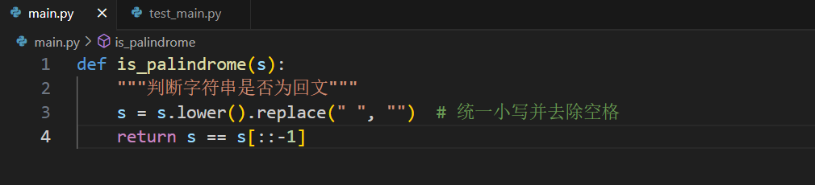
- 在test_main中进行方法的测试
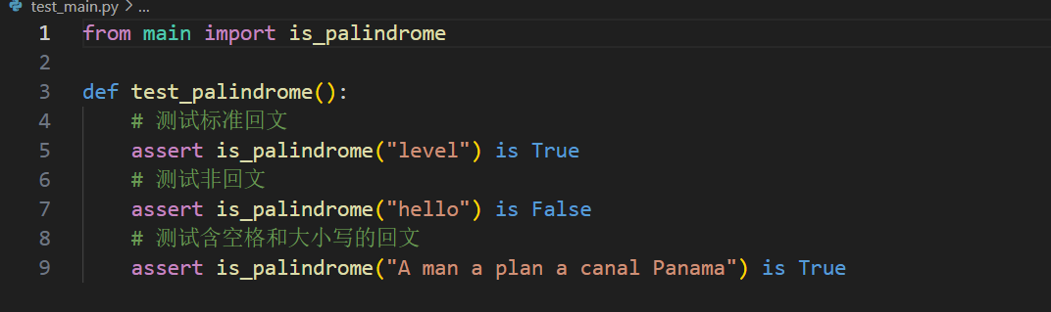

- 使用Coverage.py生成测试覆盖率报告
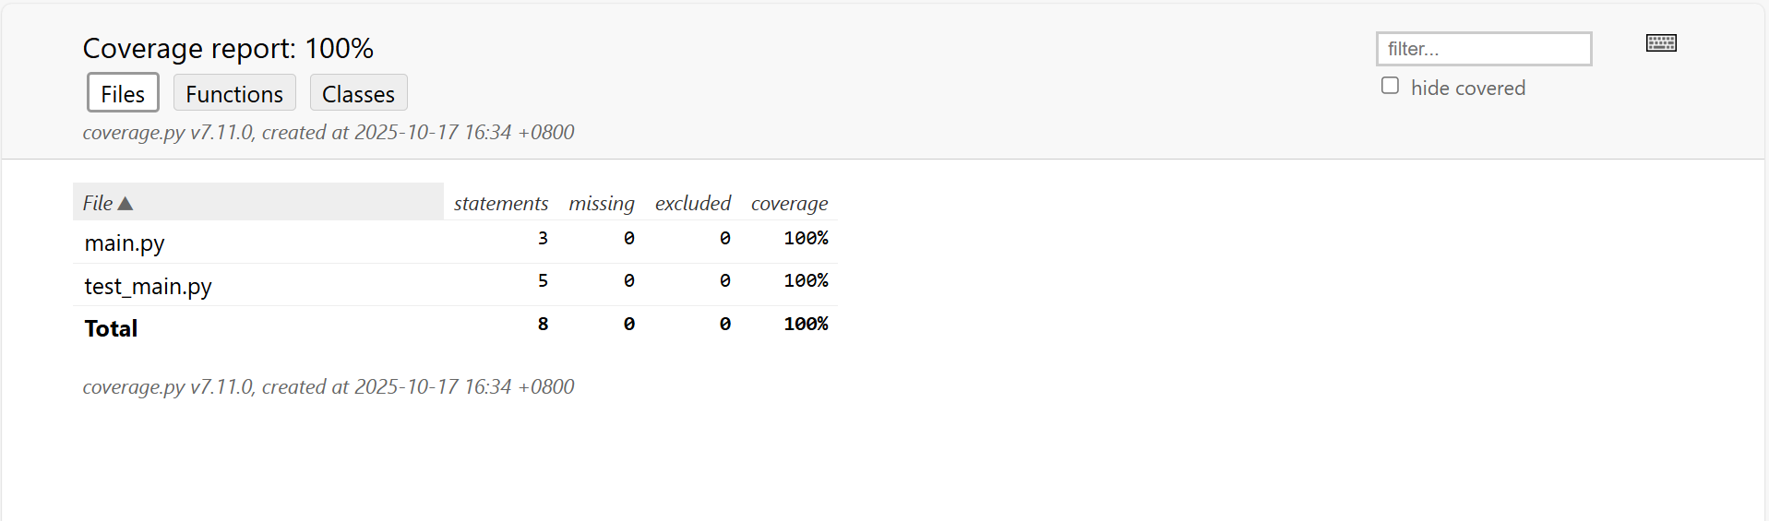
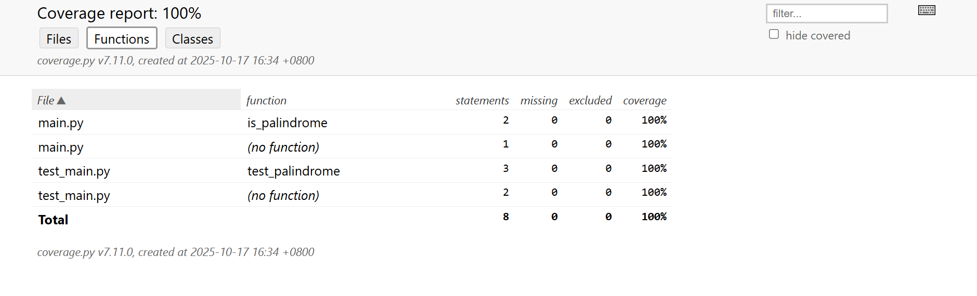
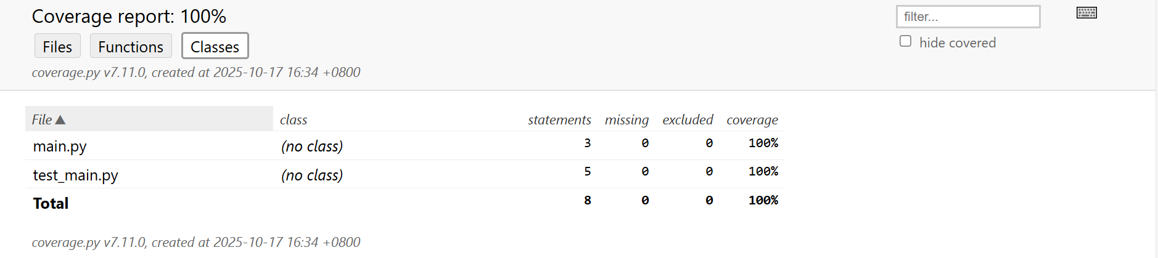
- 使用pylint进行代码质量检查
